Entornos de Desarrollo

Ejercicio para entregar UD11

Para realizar la siguiente práctica debemos instalar el plugin PlantUML en nuestro entorno de desarrollo. En este caso, IntelliJ. Para ello, hacemos click en “File > Settings > Plugins”. Escribimos en el buscador la extensión que queremos instalar y clicamos “Install”. Una vez descargado, reiniciamos el IDE y ya lo tendríamos listo para realizar la práctica.

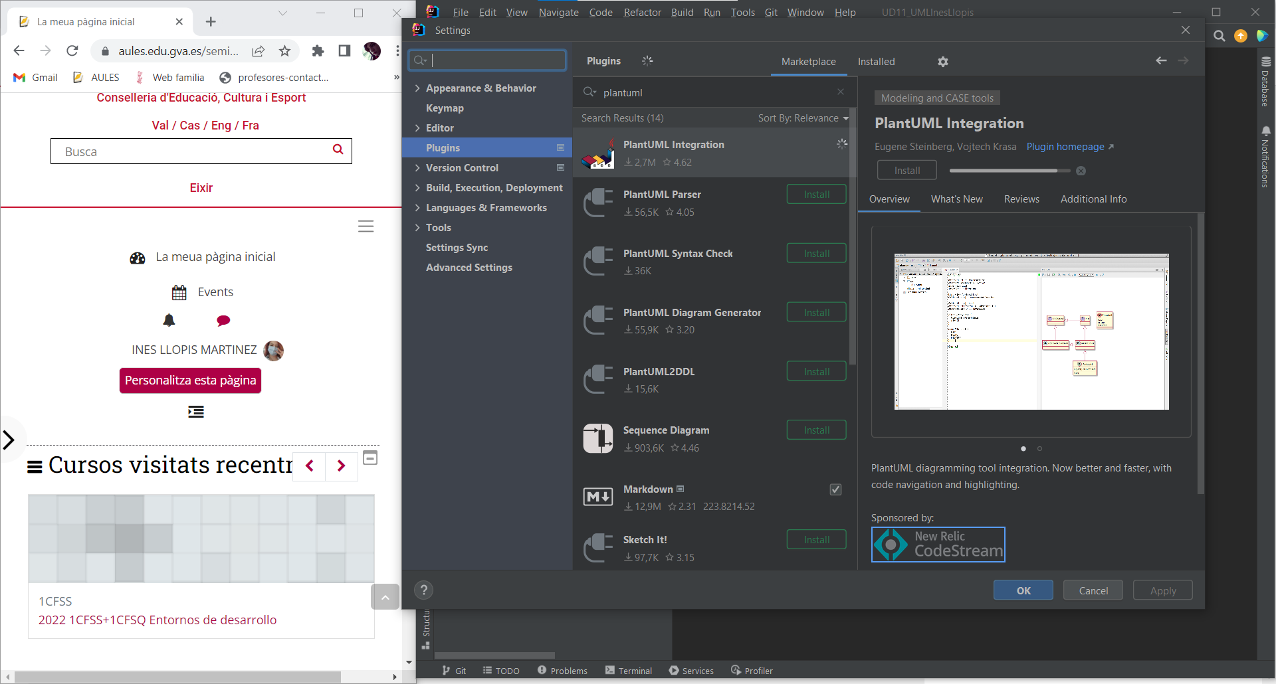

A continuación, creamos el archivo PlantUML haciendo click derecho sobre nuestra carpeta y clickamos “New > PlantUML File”. Le asignamos el nombre que nos interese.

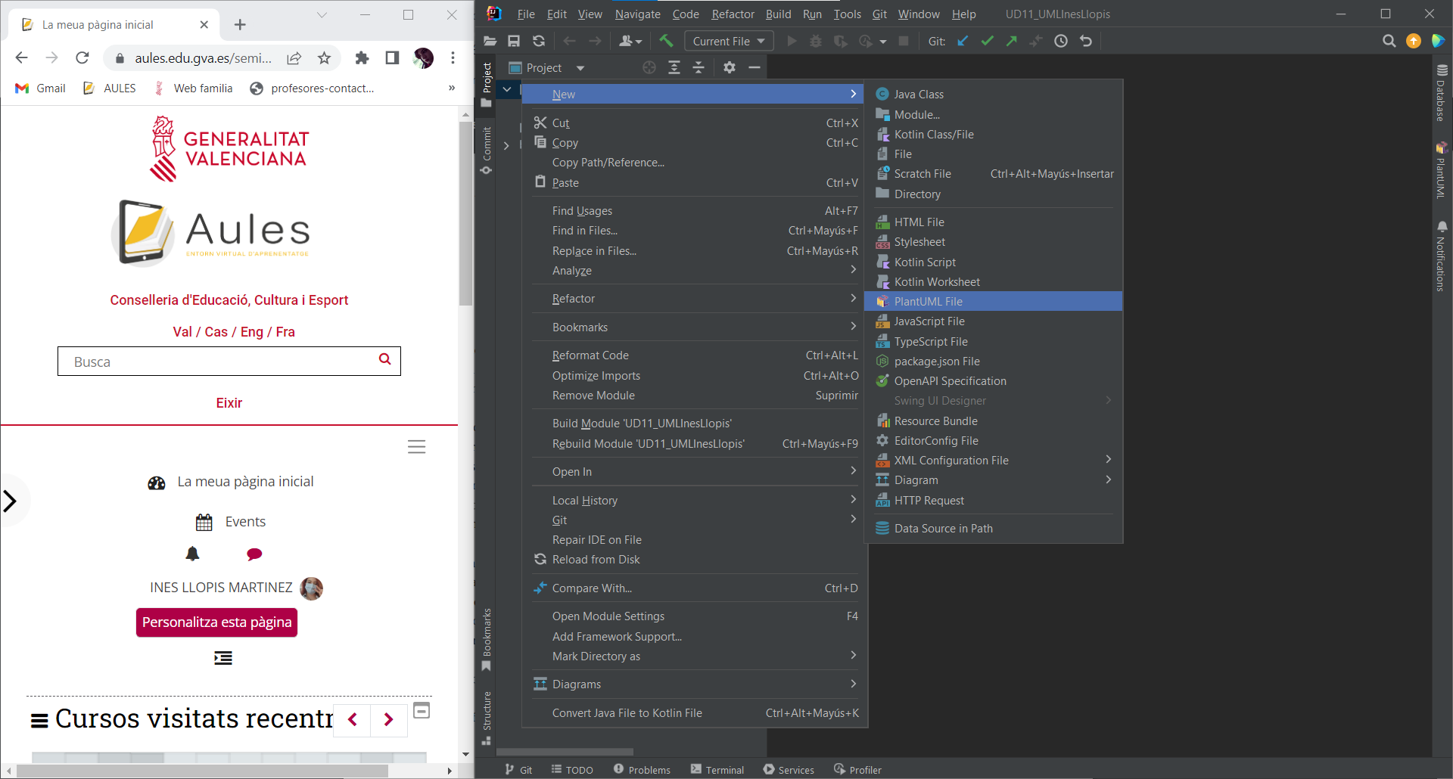
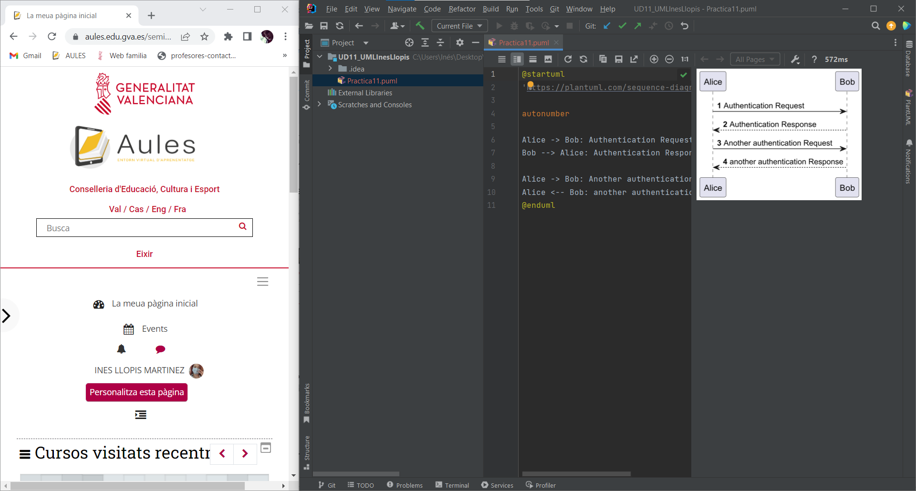

Creamos las clases con las que vamos a trabajar escribiendo “Class” y el nombre que le queramos dar a cada clase.

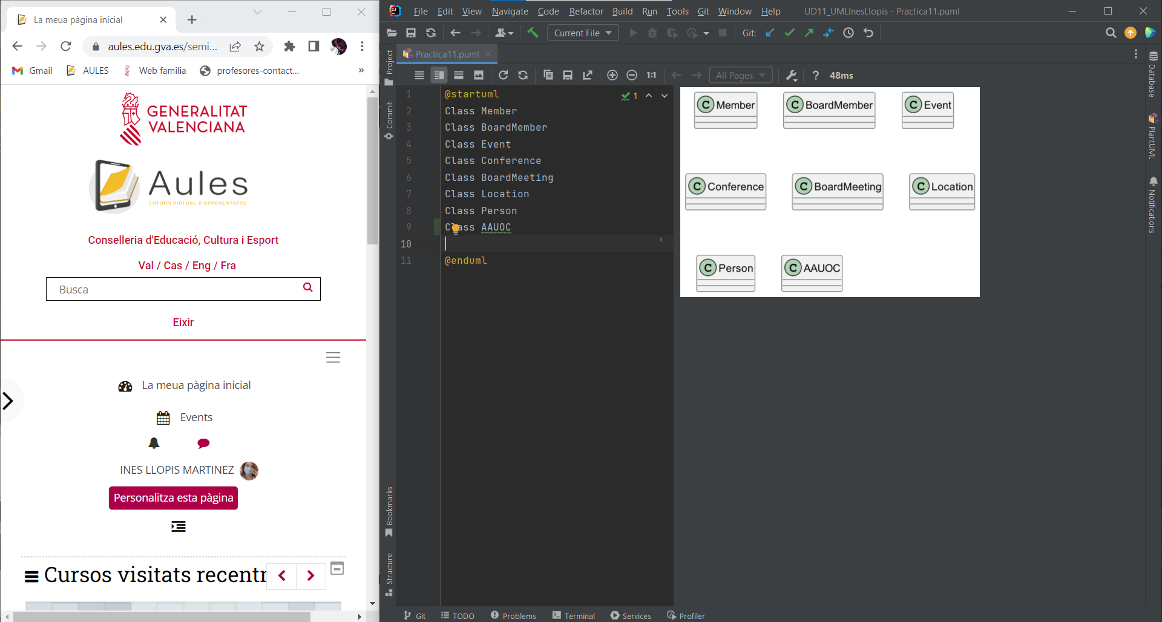

Establecemos las relaciones entre las diferentes clases.
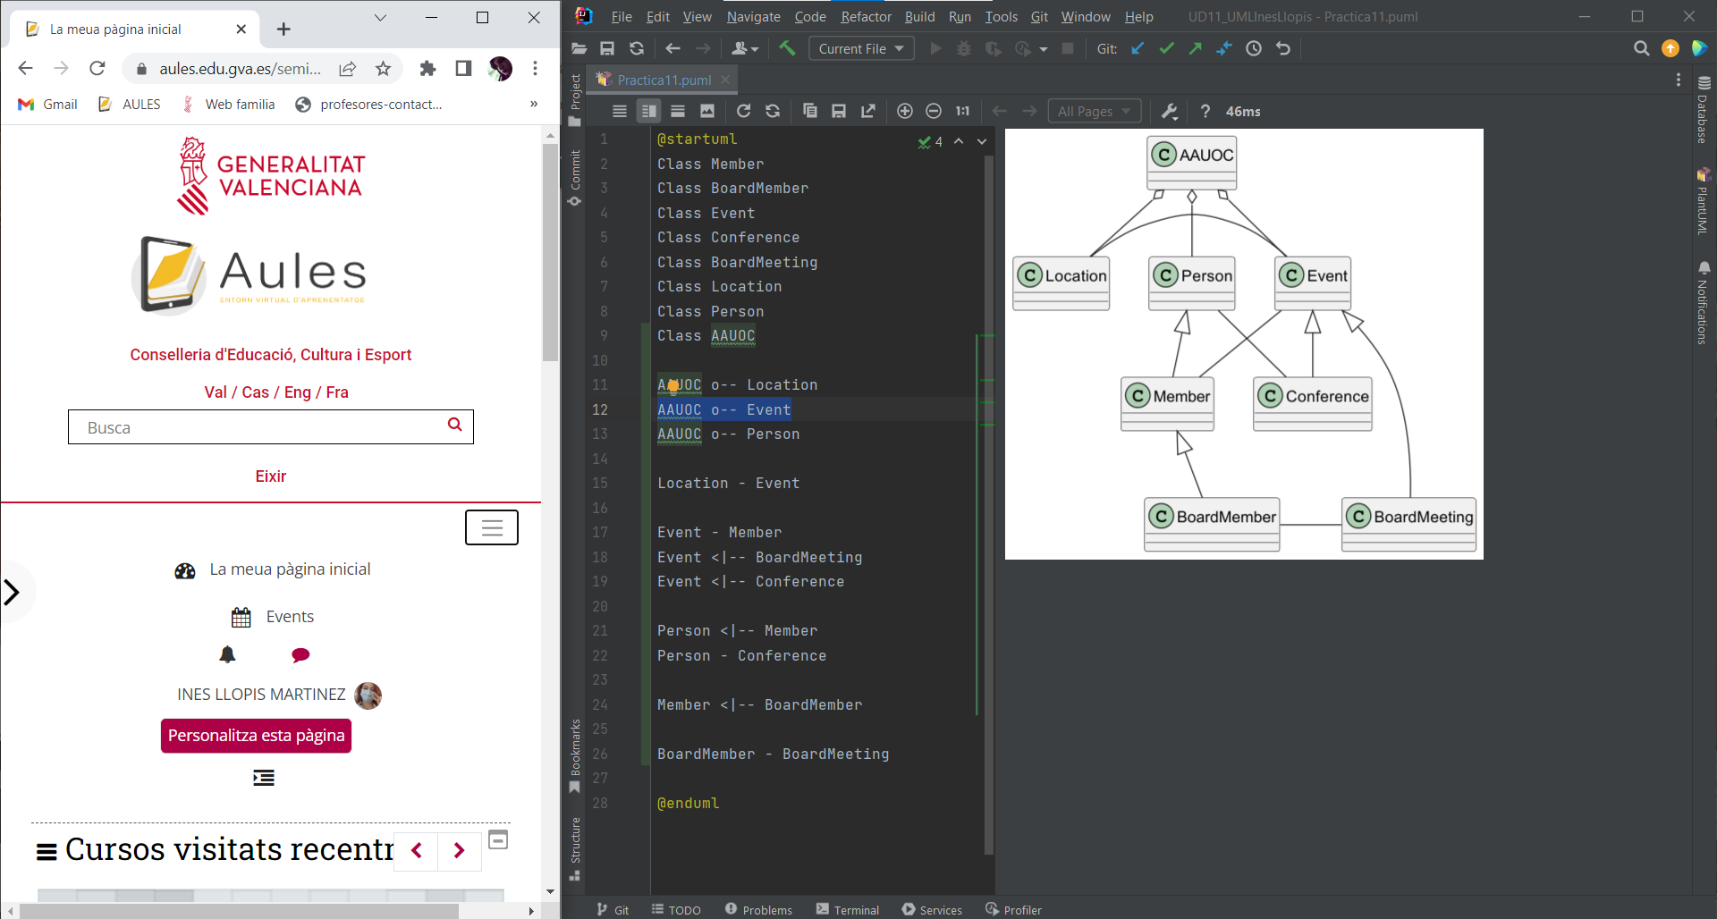

Definimos los atributos y los métodos de cada clase. Para ello, utilizamos “{field}” para definir los atributos y “{method}” para definir los métodos.

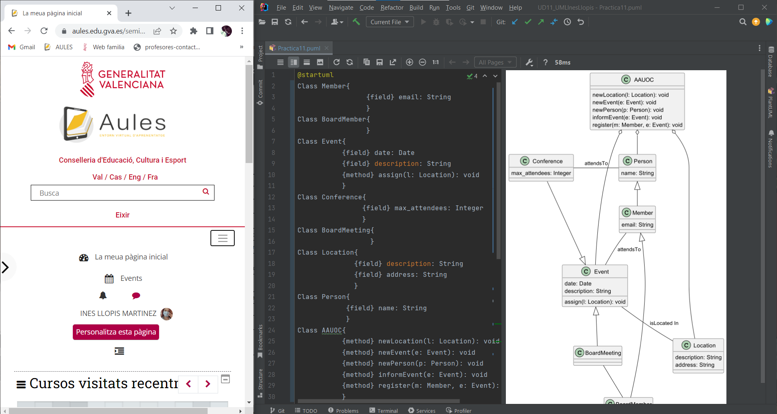

Además, definimos las relaciones entre las clases.

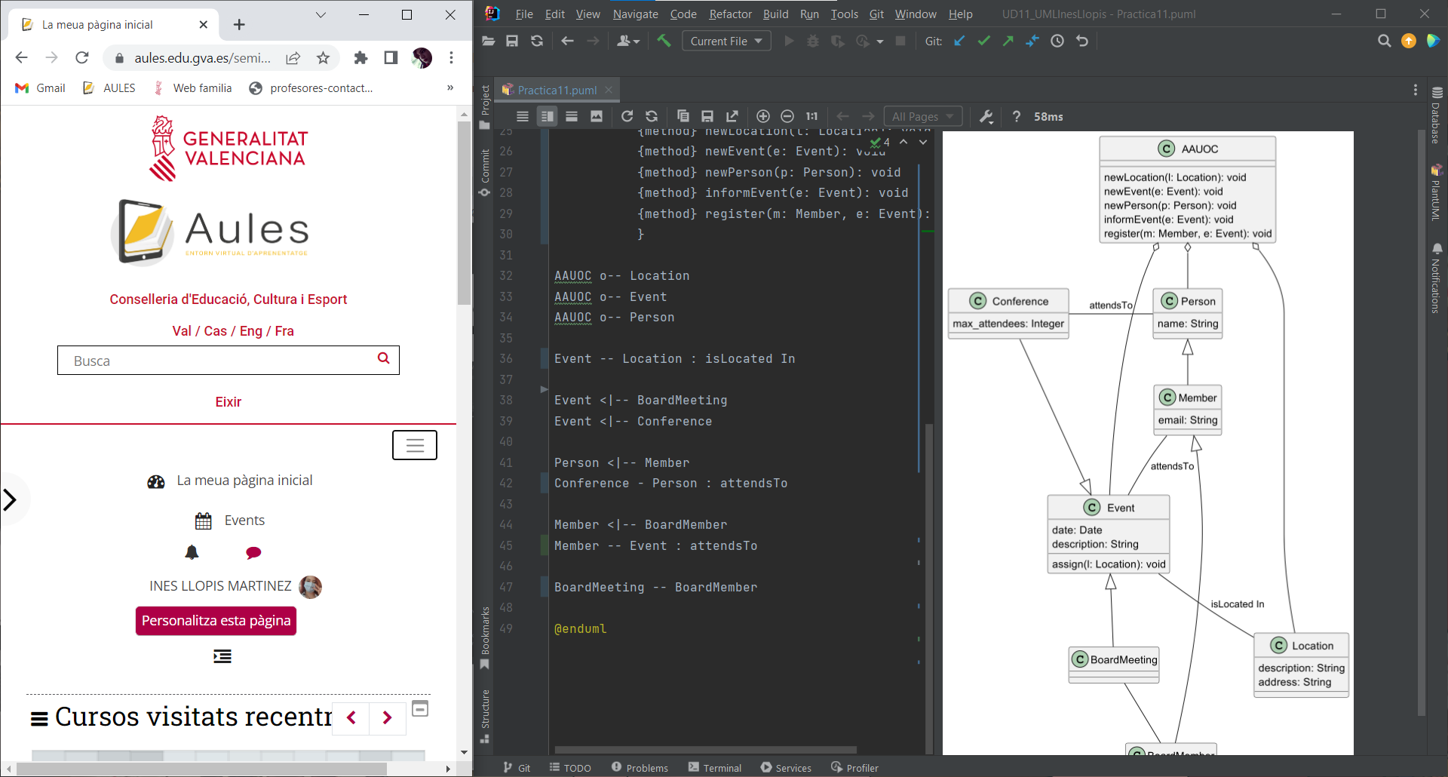

Finalmente, establecemos las cardinalidades entre las clases.

